# 2018.6.22

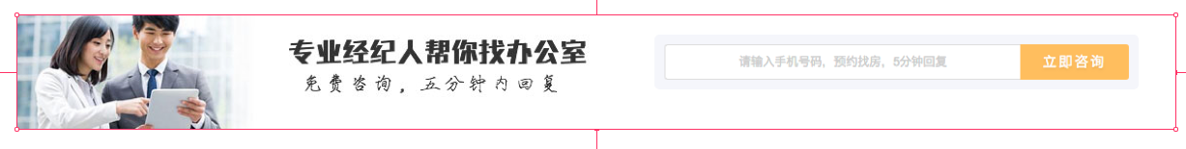

1. 我把左边（绿色这一块）当成一张完整的图片，问题应该不大吧

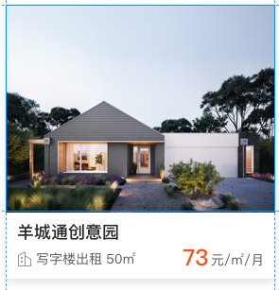

1. 这一块是只有鼠标移到上面才出现下面的阴影吗，这阴影效果不明显，这样加的话效果可能就没有那么好



1. 这里有一个小问题就是输入框选择的时候边框会变成蓝色，这个是否要留着？不留的话也可以去掉